Fotodokumentacija sa pregleda 17.8.2021.
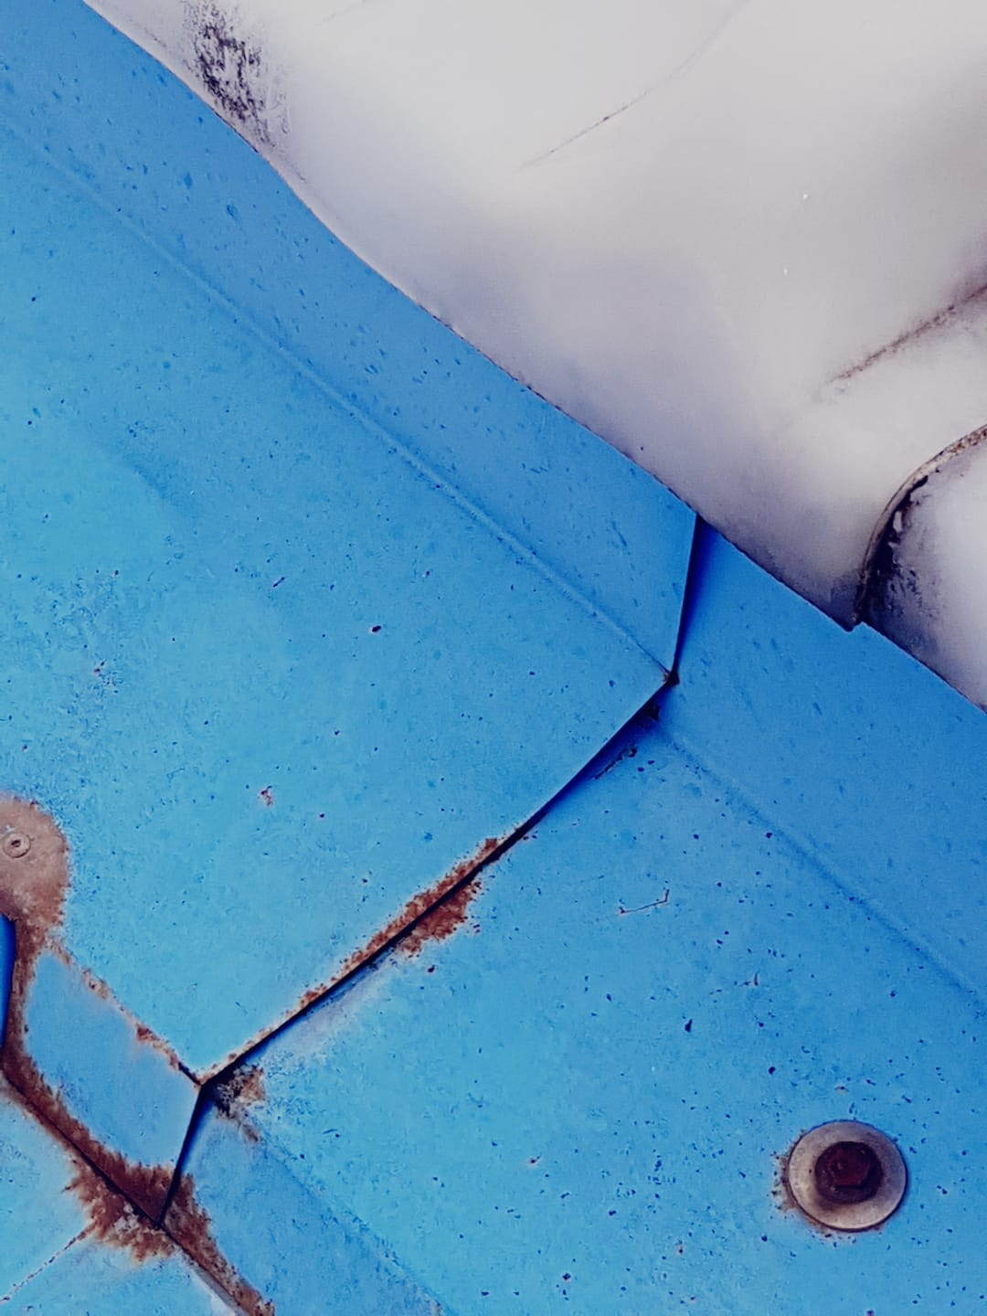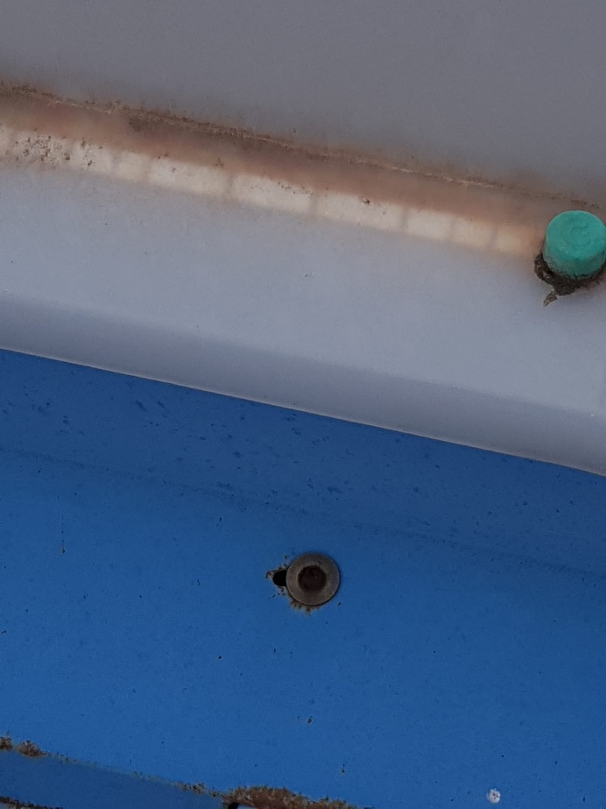
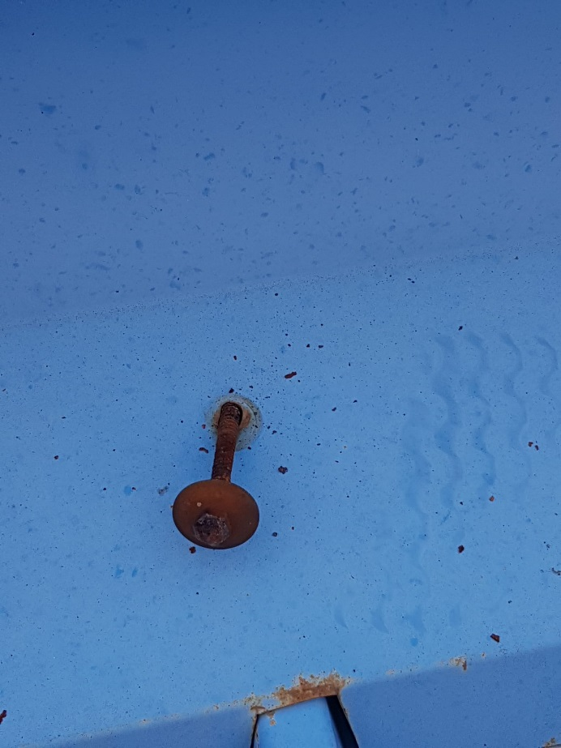
- promijeniti polomljene vijke ili vijke koji nemaju propisanu brtvu
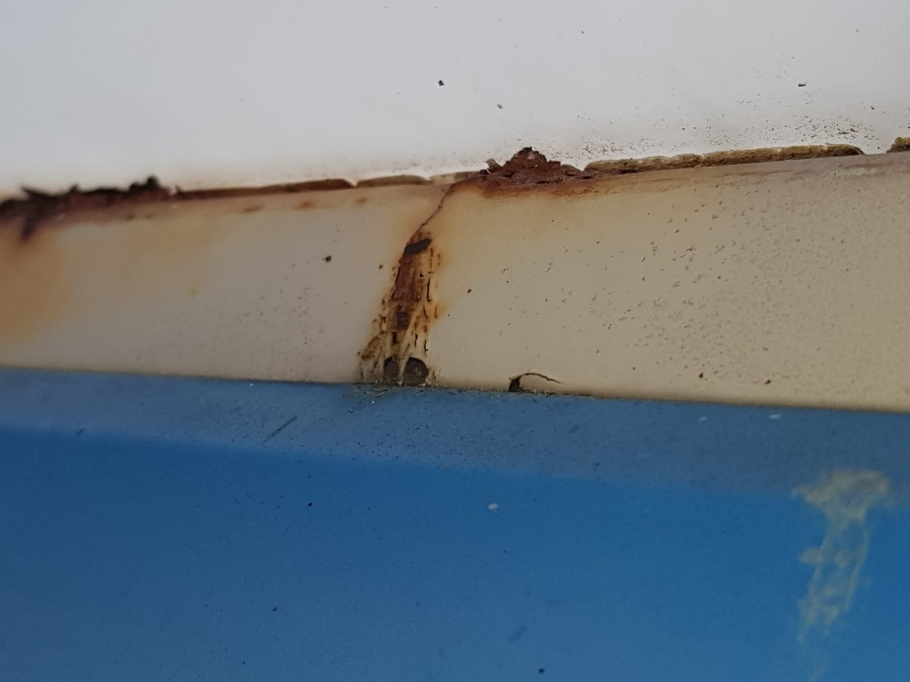
- silikonirati sve potrebne spojeve na krovnim limovima i kućici naplate, te unutar žlijeba

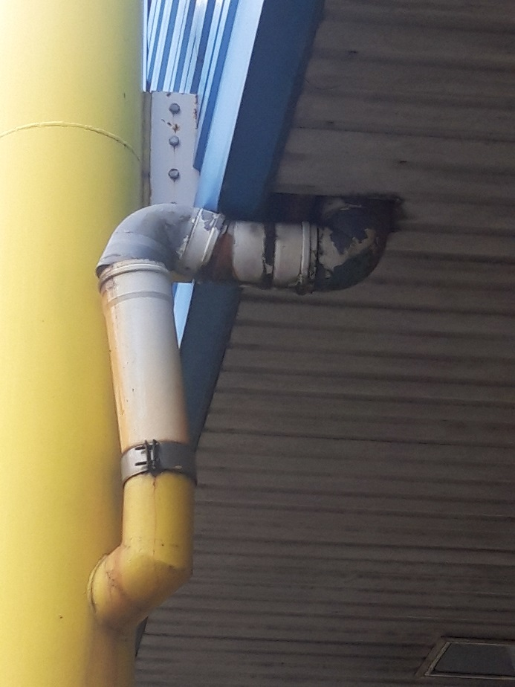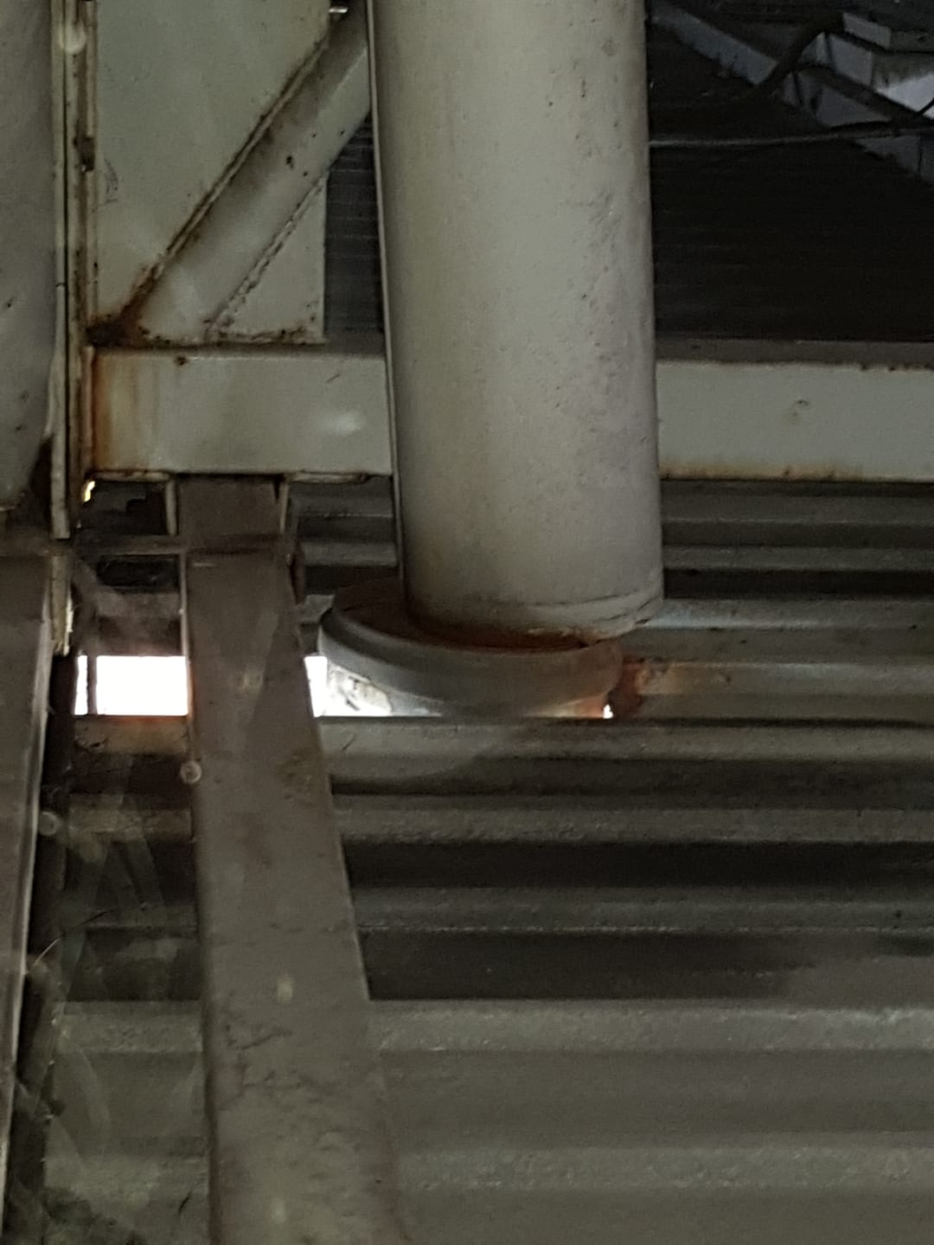
c) urediti spojeve između žlijeba i vertikalne odvodnje

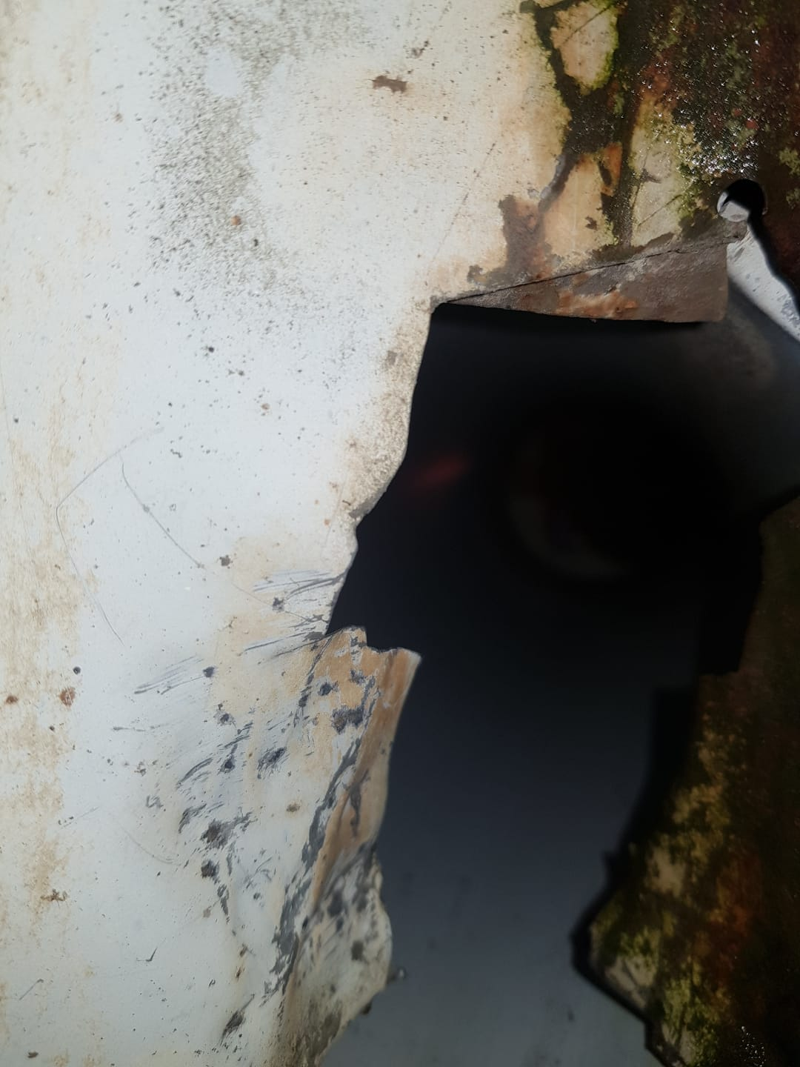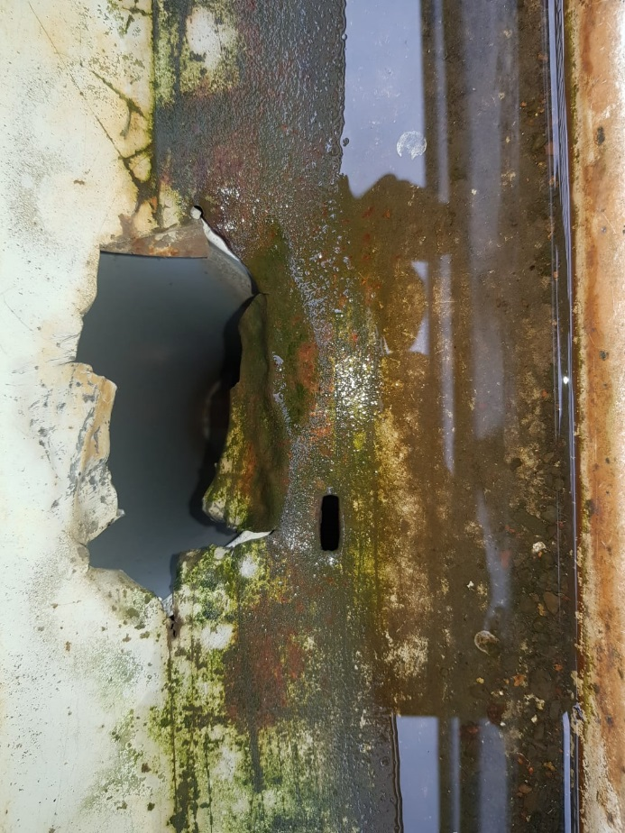
- eventualno promijeniti manje elemente lima

